Первичная профсоюзная организация ГУП СППМ
заняла почетное третье место в конкурсе на лучшую презентацию территориальной и первичной профсоюзной организации

Московский городской комитет Профсоюза работников госучреждений и общественного обслуживания РФ подвел итоги конкурса на лучшую презентацию среди территориальных и первичных профсоюзных организаций города Москвы, где первичная профсоюзная организаций (ППО149) ГУП СППМ заняла почетное третье место, уступив Профкому Госдумы Федерального собрания РФ и Федеральной таможенной службе России.

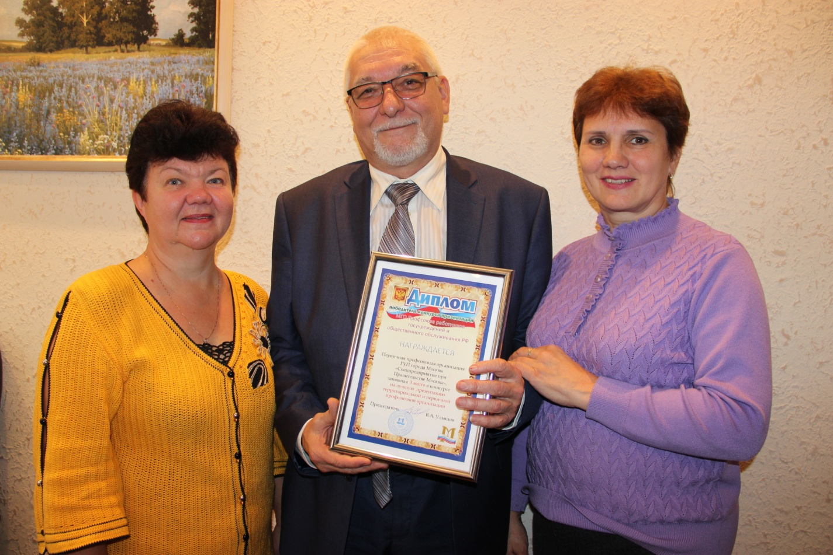

Встречу с активистами Профкома ГУП СППМ организовали и провели главный специалист ГУП СППМ Инна Елистратова и специалист по информационному обеспечению Управления по САО Департамента ГОЧС и ПБ города Москвы Александра Чемодурова.
Встреча прошла в неформальной обстановке в ГУП СППМ, где активисты Профкома Спецпредприятия поделились радостью победы.
О том, как проходило награждение рассказала казначей Профкома ГУП СППМ Елена Романова.

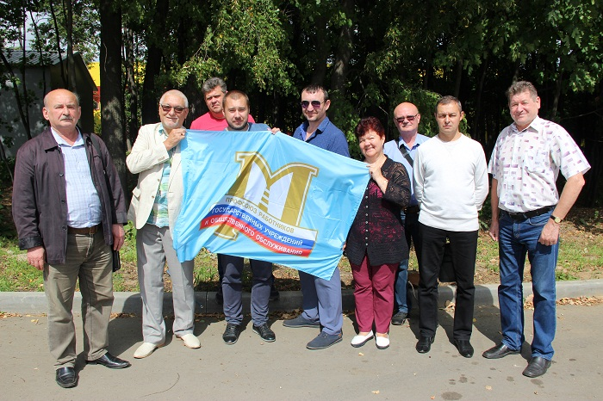

- У меня эмоций было немало, я слышала, что мы готовимся участвовать в конкурсе, но какую презентацию подготовили не знала, была в отпуске. В конце октября текущего года я присутствовала на очередном заседание московской городской организации профсоюзов, где объявили, что первичная профсоюзная организация Спецпредприятия заняла 3 место. Я даже не сразу поняла, что нас объявляют, но когда меня пригласили на сцену и вручили диплом, то моей радости и гордости не было предела, - с улыбкой прокомментировала Елена. - Оказывается, конкурс проходил среди 13 участников, и по его итогам наша презентация попала в тройку лидеров.
Рассказ Елены продолжил лидер Профкома Алексей Анатольевич Казаков, который рассказал о подготовке презентации, о жизни Профкома и людях.

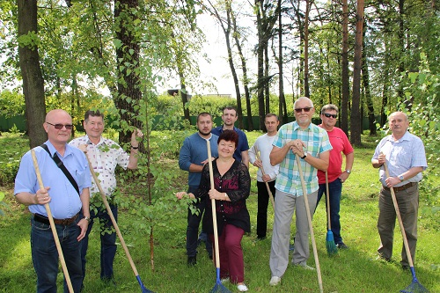

- Наша презентация началась со слов: «Пусть летят года – с нами Профсоюз всегда!» и это не случайно, - пояснил лидер. - В ней мы постарались отразить историю развития первичной профсоюзной организации ГУП СППМ, которая тесно переплетается с историей создания Государственного унитарного предприятия города Москвы «Специальное предприятие при Правительстве Москвы», где история уходит корнями в начало 70-х годов прошлого века, в 1973 г., тогда по решению Мосгорисполкома, была создана «Специальная база» по хранению, техническому обслуживанию, поддержанию постоянной готовности защитных сооружений гражданской обороны и выдаче имущества мобилизационного резерва города для неработающего населения. На тот момент, обеспечивали работу базы всего 46 человек, которые и являлись членами Профкома предприятия.

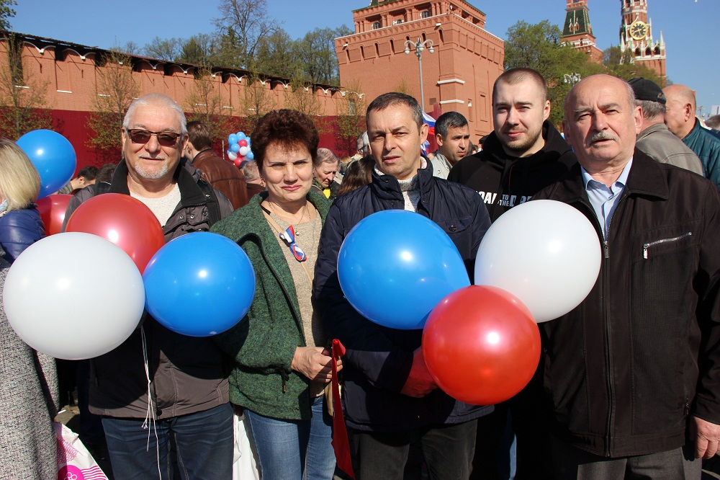

- Изюминкой презентации считаем то, что нам удалось найти архивные фотографии работников, которые трудились много лет назад. В результате получился рассказ о людях, которые участвовали в жизни нашего коллектива, о профсоюзных лидерах, которые внесли свой вклад в формирование настоящего облика предприятия, таких как: Шалыгина С. М. (1980 – 2008 гг.), Шапошникова Н. В. (2008 – 2014 гг.), Кашин К. И. (2014 – 2015 гг.), Окаемова Т. Ю. (2015 – 2016 гг.), Ноянова М. А. (2017 – 2018 гг.).
Также хочется отметить, что многие заслуги и достижения в ГУП СППМ были получены благодаря работе ветеранов-профкомцев, чьи имена навсегда останутся в истории ГУП СППМ - это главный специалист В.И.Рыжов, заведующая лабораторией – Л.Н.Сазонкина, инженер-лаборант – А.А. Богатырева, техник – Н.В.Стекольщикова, инженера по наладке и испытаниям – Т.В.Свиридова, водитель – В.П.Филиппов, ремонтник индивидуальных средств противохимической защиты – В.П. Миляев, которые по сей день трудятся на Спецпредприятие.

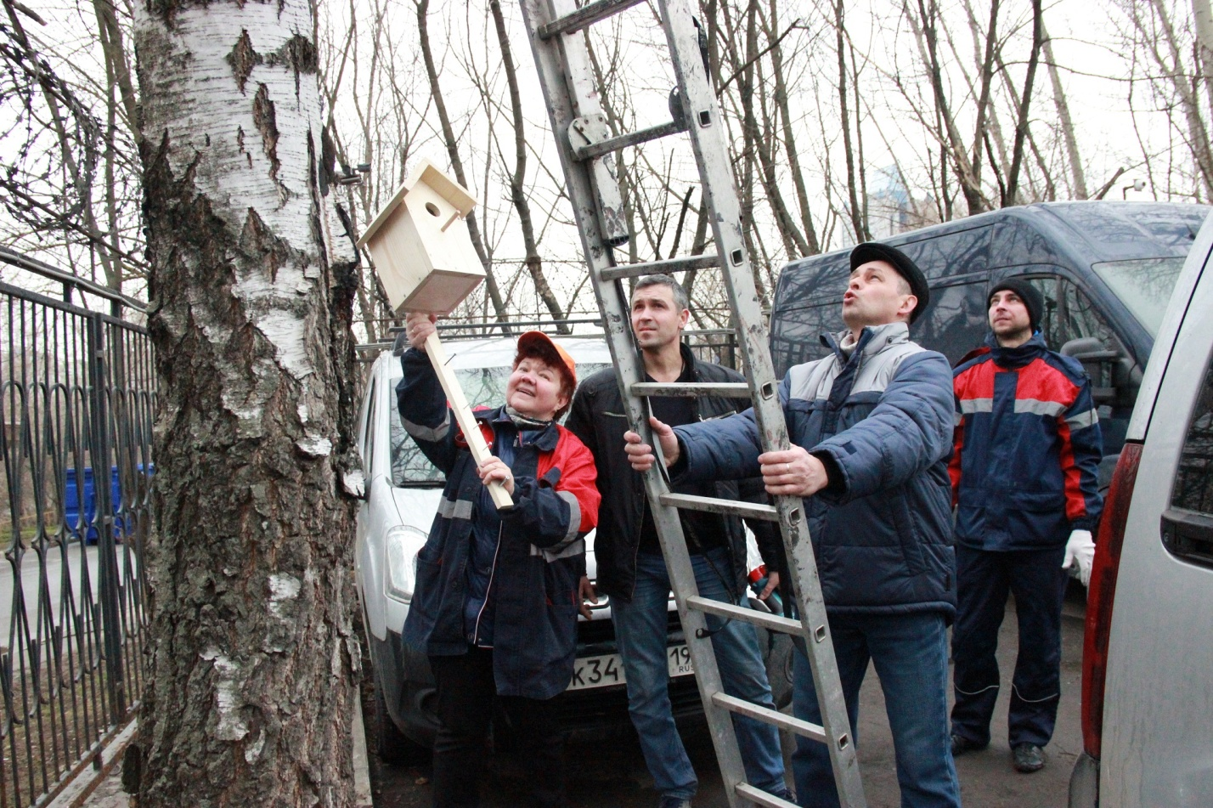

- Вся работа ППО149 осуществляется на основании действующего «Коллективного договора ГУП СППМ на 2017 – 2020 г.г.», где Профком проявляет заботу о работниках, решает задачи в урегулирование отношений в сфере труда, социальной и правовой защиты, оплаты труда и условий охраны труда. Работа строится по многим направлениям деятельности, начиная с приобретения новогодних подарков для детей сотрудников, заканчивая приобретением льготных путевок для работников в санаторно-курортные учреждения. Очень приятно, когда люди видят нашу работу и говорят спасибо, - добавил Алексей Анатольевич.
Председатель Профкома подчеркнул, что активисты ГУП СППМ принимают активное участие в общегородских мероприятиях, проводимых Департаментом по делам гражданской обороны, чрезвычайным ситуациям и пожарной безопасности города Москвы, продолжая добрые традиции наших отцов и дедов. В текущем году профкомцы участвовали в разных мероприятиях, которые проходили в Апаринках, на гребном канале в Крылатском, участвовали в первомайской демонстрации и многих других. Что касается работы ППО 149, то для сотрудников проводятся мероприятия на любой вкус – это рыбалка, посещение столичных достопримечательностей, посещение театра и храмов.

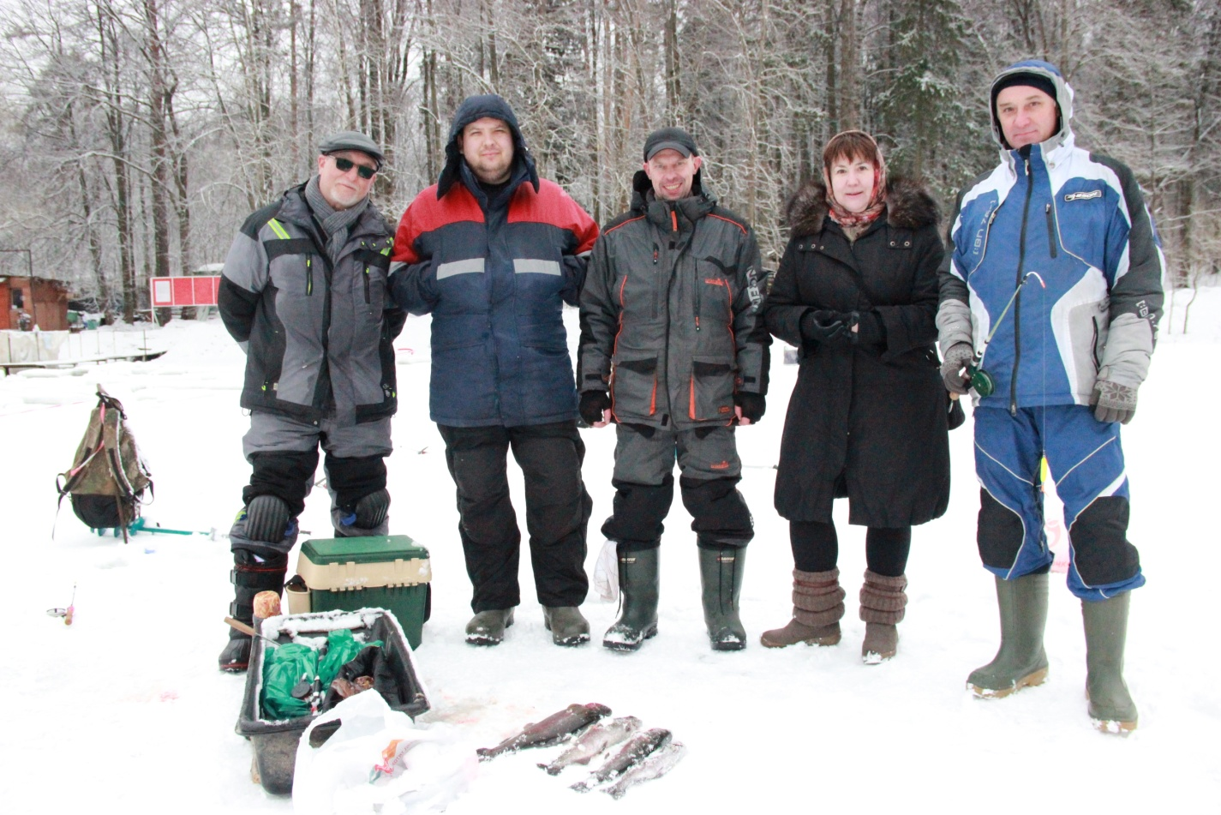

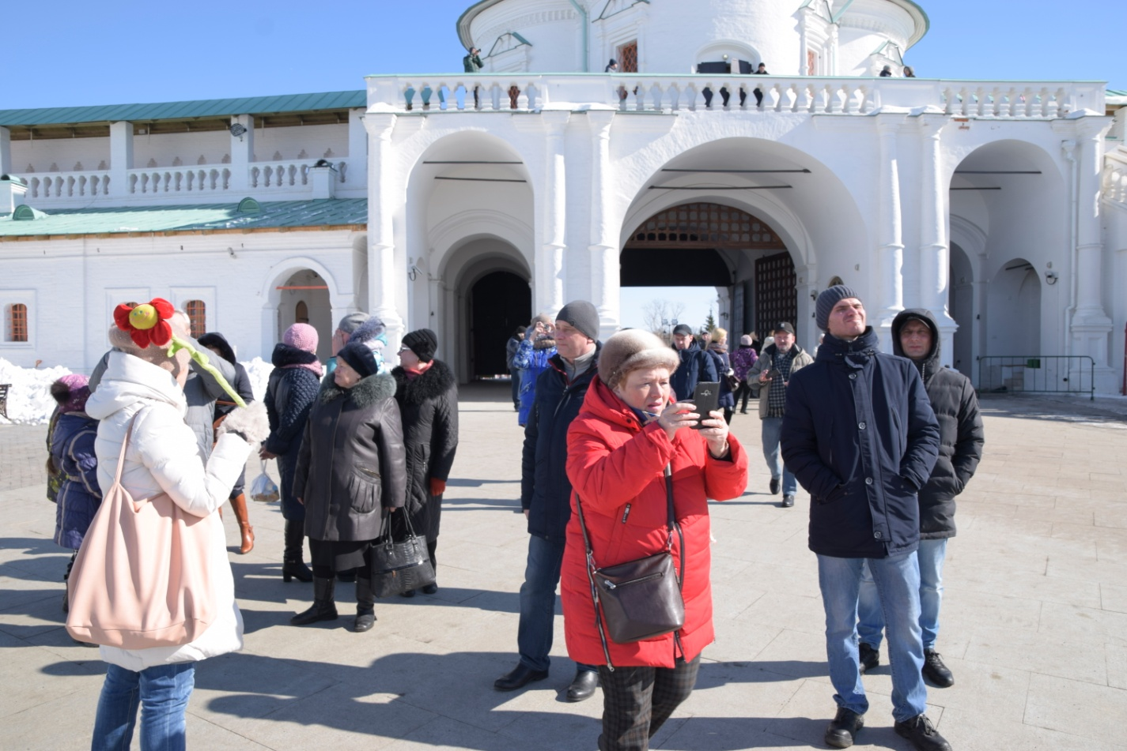

В заключение своего рассказа профсоюзный лидер поблагодарил специалистов по информационному обеспечению за встречу, выразив слова благодарности коллегам ГУП СППМ за поддержку и участие в конкурсе, пожелав дальнейших побед.

